

КОНКУРСНОЕ ЗАДАНИЕ КОМПЕТЕНЦИИ
«Прототипирование и обслуживание мобильных робототехнических систем»
Финала Чемпионата по профессиональному мастерству «Профессионалы» в 2025 г
Калужская область

2025 г.
Конкурсное задание разработано экспертным сообществом и утверждено Менеджером компетенции, в котором установлены нижеследующие правила и необходимые требования владения профессиональными навыками для участия в соревнованиях по профессиональному мастерству.

Конкурсное задание включает в себя следующие разделы:

1. ОСНОВНЫЕ ТРЕБОВАНИЯ КОМПЕТЕНЦИИ 4
1.1. ОБЩИЕ СВЕДЕНИЯ О ТРЕБОВАНИЯХ КОМПЕТЕНЦИИ 4
1.2. ПЕРЕЧЕНЬ ПРОФЕССИОНАЛЬНЫХ ЗАДАЧ СПЕЦИАЛИСТА ПО КОМПЕТЕНЦИИ «ПРОТОТИПИРОВАНИЕ И ОБСЛУЖИВАНИЕ МОБИЛЬНЫХ РОБОТОТЕХНИЧЕСКИХ СИСТЕМ» 4
1.3. ТРЕБОВАНИЯ К СХЕМЕ ОЦЕНКИ 10
1.4. СПЕЦИФИКАЦИЯ ОЦЕНКИ КОМПЕТЕНЦИИ 11
1.5. КОНКУРСНОЕ ЗАДАНИЕ 12
1.5.1. Разработка/выбор конкурсного задания 12
1.5.2. Структура модулей конкурсного задания 12
2. СПЕЦИАЛЬНЫЕ ПРАВИЛА КОМПЕТЕНЦИИ 31
2.1. Личный инструмент конкурсанта 32
2.2. Материалы, оборудование и инструменты, запрещенные на площадке 33
2.3. Цифровые материалы, вебинары и записи: 33
3. ПРИЛОЖЕНИЯ 34

ИСПОЛЬЗУЕМЫЕ СОКРАЩЕНИЯ
- ФГОС – Федеральный государственный образовательный стандарт
- ПС – профессиональный стандарт
- ТК – требования компетенции
- КЗ - конкурсное задание
- ИЛ – инфраструктурный лист
- КО - критерии оценки
- ОТ и ТБ – охрана труда и техника безопасности
- СМО – система манипулирования объектами
- МР – мобильный робот
- ЧМИ – человеко-машинный интерфейс

1. ОСНОВНЫЕ ТРЕБОВАНИЯ КОМПЕТЕНЦИИ

1.1. ОБЩИЕ СВЕДЕНИЯ О ТРЕБОВАНИЯХ КОМПЕТЕНЦИИ
Требования компетенции (ТК) «Прототипирование и обслуживание мобильных робототехнических систем» определяют знания, умения, навыки и трудовые функции, которые лежат в основе наиболее актуальных требований работодателей отрасли.
Целью соревнований по компетенции является демонстрация лучших практик и высокого уровня выполнения работы по соответствующей рабочей специальности или профессии.
Требования компетенции являются руководством для подготовки конкурентоспособных, высококвалифицированных специалистов / рабочих и участия их в конкурсах профессионального мастерства.
В соревнованиях по компетенции проверка знаний, умений, навыков и трудовых функций осуществляется посредством оценки выполнения практической работы.
Требования компетенции разделены на четкие разделы с номерами и заголовками, каждому разделу назначен процент относительной важности, сумма которых составляет 100.

1.2. ПЕРЕЧЕНЬ ПРОФЕССИОНАЛЬНЫХ ЗАДАЧ СПЕЦИАЛИСТА ПО КОМПЕТЕНЦИИ «ПРОТОТИПИРОВАНИЕ И ОБСЛУЖИВАНИЕ МОБИЛЬНЫХ РОБОТОТЕХНИЧЕСКИХ СИСТЕМ»
Таблица №1
Перечень профессиональных задач специалиста
№ п/п | Раздел | Важность в %
1 | Разработка рабочей проектно-конструкторской и эксплуатационной документации изделий детской и образовательной робототехники в соответствии с требованиями нормативной документации | 14
- Специалист должен знать и понимать:
- Национальные и отраслевые стандарты, технические регламенты
- Основы эргономики и инженерной психологии
- Распоряжения, приказы и решения, стандарты организации
- Правила, требования и нормы единой системы конструкторской документации
- Стандарты системы менеджмента качества
- Справочные материалы и сортаменты по конструкционным материалам, стандартизованным изделиям и покупным изделиям
- Физические и механические характеристики конструкционных материалов
- Основы взаимозаменяемости деталей и узлов изделий детской и образовательной робототехники
- Прочностные свойства материалов
- Перечни нормализованных элементов узлов и деталей
- Типовые конструкции и конструктивные решения изделий детской и образовательной робототехники
- Принципы работы проектируемых конструкций изделий детской и образовательной робототехники
- Условия эксплуатации проектируемых конструкций изделий детской и образовательной робототехники
- Методики расчета на прочность
- Особенности проектирования конструкций из композиционных материалов
- Специалист должен уметь:
- Проектировать робототехнические системы изделий детской и образовательной робототехники с использованием систем автоматизированного проектирования
- Использовать методики развития творческих способностей обучающихся средствами проектно-исследовательской и конструкторской деятельности в области детской и образовательной робототехники
- Применять современные технологии изготовления изделий детской и образовательной робототехники
- Использовать математические модели при разработке конструкторской документации на изделия детской и образовательной робототехники
- Учитывать влияние технологических особенностей изготовления на технические характеристики деталей изделий детской и образовательной робототехники
- Разрабатывать конструкцию изделия детской и образовательной робототехники в соответствии с требованиями стандартов организации, национальных стандартов и технических регламентов, требованиями заказчика
- Учитывать при разработке изделий детской и образовательной робототехники результаты маркетинговых исследований
- Пользоваться справочниками конструктора, технолога
- Обеспечивать патентную чистоту разрабатываемых изделий детской и образовательной робототехники
- Выполнять требования системы менеджмента качества
- Использовать передовой российский и зарубежный опыт разработки и эксплуатации аналогичных изделий
- Использовать рекомендуемые справочные материалы и сортаменты по покупным изделиям
- Использовать системы автоматизированного проектирования
- Применять данные по результатам эксплуатационных испытаний изделий детской и образовательной робототехники
- Использовать базы данных при конструировании изделий детской и образовательной робототехники
2 | Введение в эксплуатацию навесного оборудования мобильного РТС | 21
- Специалист должен знать и понимать:
- Национальные и отраслевые стандарты, технические регламенты
- Основы эргономики и инженерной психологии
- Распоряжения, приказы и решения, стандарты организации
- Правила, требования и нормы единой системы конструкторской документации
- Стандарты системы менеджмента качества
- Справочные материалы и сортаменты по конструкционным материалам, стандартизованным изделиям и покупным изделиям
- Физические и механические характеристики конструкционных материалов
- Основы взаимозаменяемости деталей и узлов изделий детской и образовательной робототехники
- Прочностные свойства материалов
- Перечни нормализованных элементов узлов и деталей
- Типовые конструкции и конструктивные решения изделий детской и образовательной робототехники
- Принципы работы проектируемых конструкций изделий детской и образовательной робототехники
- Условия эксплуатации проектируемых конструкций изделий детской и образовательной робототехники
- Методики расчета на прочность
- Особенности проектирования конструкций из композиционных материалов
- Специалист должен уметь:
- Проектировать робототехнические системы изделий детской и образовательной робототехники с использованием систем автоматизированного проектирования
- Использовать методики развития творческих способностей обучающихся средствами проектно-исследовательской и конструкторской деятельности в области детской и образовательной робототехники
- Применять современные технологии изготовления изделий детской и образовательной робототехники
- Использовать математические модели при разработке конструкторской документации на изделия детской и образовательной робототехники
- Учитывать влияние технологических особенностей изготовления на технические характеристики деталей изделий детской и образовательной робототехники
- Разрабатывать конструкцию изделия детской и образовательной робототехники в соответствии с требованиями стандартов организации, национальных стандартов и технических регламентов, требованиями заказчика
- Учитывать при разработке изделий детской и образовательной робототехники результаты маркетинговых исследований
- Пользоваться справочниками конструктора, технолога
- Обеспечивать патентную чистоту разрабатываемых изделий детской и образовательной робототехники
- Выполнять требования системы менеджмента качества
- Использовать передовой российский и зарубежный опыт разработки и эксплуатации аналогичных изделий
- Использовать рекомендуемые справочные материалы и сортаменты по покупным изделиям
- Использовать системы автоматизированного проектирования
- Применять данные по результатам эксплуатационных испытаний изделий детской и образовательной робототехники
- Использовать базы данных при конструировании изделий детской и образовательной робототехники
3 | Подготовка управляющей программы для мобильного РТС | 35,5
- Специалист должен знать и понимать:
- Синтаксис выбранного языка программирования, особенности программирования на выбранном языке, стандартные библиотеки языка программирования
- Программное обеспечение для управления мобильным РТС и навесным оборудованием
- Системы команд микроконтроллеров
- Форматы данных, получаемых с навесного оборудования мобильного РТС, и необходимое для их обработки программное обеспечение
- Алгоритмы решения типовых задач, области и способы их применения
- Современные подходы в навигации роботов, основанные на ориентации в пространстве и картографии
- Специалист должен уметь:
- Разрабатывать и отлаживать программные средства микропроцессорных систем, реализующих алгоритмы управления навесным оборудованием мобильного РТС
- Читать техническую документацию в объеме, необходимом для выполнения задания
- Использовать выбранную среду программирования и средства системы управления базами данных
- Реализовывать алгоритмы навигации для передвижения мобильного РТС в знакомой и незнакомой среде
- Выявлять ошибки в программном коде
4 | Техническое сопровождение разработки рабочей проектно-конструкторской и эксплуатационной документации узлов и изделий детской и образовательной робототехники | 14,95
- Специалист должен знать и понимать:
- Основные положения нормативных документов, определяющих правила оформления проектной конструкторской, рабочей и эксплуатационной конструкторской документации
- Правила и порядок оформления чертежей, отчетов, проектной конструкторской, рабочей и эксплуатационной конструкторской документации, принятые в организации
- Основные принципы организации труда
- Стандартные программные продукты, используемые при оформлении проектной конструкторской, рабочей и эксплуатационной конструкторской документации
- Принципы использования специального программного обеспечения
- Основы черчения и начертательной геометрии
- Основные типы элементов и конструкций
- Физические и механические характеристики конструкционных материалов
- Специалист должен уметь:
- Применять рекомендуемые нормативные и руководящие материалы на разрабатываемую техническую документацию
- Пользоваться стандартным программным обеспечением при оформлении документации
- Разрабатывать рабочие чертежи в соответствии с требованиями стандартов организации, национальных стандартов и технических регламентов
- Применять системы автоматизированного проектирования
- Применять систему предельных отклонений
5 | Локализация аварийных ситуаций, возникающих при работе мобильного РТС | 14,55
- Специалист должен знать и понимать:
- Требования охраны труда
- Правила пожарной безопасности и производственной санитарии
- Порядок действий при возникновении нештатных ситуаций
- Особенности языка программирования целевой системы
- Принципы и порядок локализации выявленных недостатков в работе внешних и внутренних систем мобильного РТС
- Устройство, расположение и назначение деталей, механизмов и систем управления, входящих в состав мобильного РТС
- Специалист должен уметь:
- Соблюдать правила эксплуатации оборудования и оснастки при выполнении работ в соответствии с заданием
- Соблюдать требования охраны труда, пожарной и экологической безопасности при выполнении работ в соответствии с заданием
- Диагностировать неполадки в работе электромеханических, гидравлических и пневматических систем мобильного РТС
- Применять первичные средства пожаротушения и средства индивидуальной защиты
- Применять навыки ручной пайки
- Оформлять техническую документацию

1.3. ТРЕБОВАНИЯ К СХЕМЕ ОЦЕНКИ
Сумма баллов, присуждаемых по каждому аспекту, должна попадать в диапазон баллов, определенных для каждого раздела компетенции, обозначенных в требованиях и указанных в таблице №2.
Таблица №2
Матрица пересчета требований компетенции в критерии оценки
Критерий/Модуль |  |  |  |  |  |  |  | Итого баллов за раздел ТРЕБОВАНИЙ КОМПЕТЕНЦИИ
Разделы ТРЕБОВАНИЙ КОМПЕТЕНЦИИ |  | А | Б | В | Г | Д | Е
Разделы ТРЕБОВАНИЙ КОМПЕТЕНЦИИ | 1 | 2,75 | - | - | - | 11,25 | - | 14
Разделы ТРЕБОВАНИЙ КОМПЕТЕНЦИИ | 2 | - | 15 | - | 6 | - | - | 21
Разделы ТРЕБОВАНИЙ КОМПЕТЕНЦИИ | 3 | - | - | 16,5 | 9 | - | 10 | 35,5
Разделы ТРЕБОВАНИЙ КОМПЕТЕНЦИИ | 4 | 9 | - | - | - | 5,95 | - | 14,95
Разделы ТРЕБОВАНИЙ КОМПЕТЕНЦИИ | 5 | - | 5,25 | 4,1 | 4,1 | - | 1,1 | 14,55
Итого баллов за критерий/модуль |  | 11,75 | 20,25 | 20,6 | 19,1 | 17,2 | 11,1 | 100

1.4. СПЕЦИФИКАЦИЯ ОЦЕНКИ КОМПЕТЕНЦИИ
Оценка Конкурсного задания будет основываться на критериях, указанных в таблице №3:
Таблица №3
Оценка конкурсного задания
Критерий |  | Методика проверки навыков в критерии
А | Презентация модулей мобильного робота | Конкурсанты заранее должны разработать(собрать) цифровую 3D-модель своего мобильного робота и всех его основных частей, используя специализированное ПО для 3D-моделирования (например, CAD-программы).
Б | Конструирование и сборка робота | Конкурсантам предстоит собрать мобильного робота по заранее подготовленным чертежам и модели, интегрировать механические и электронные компоненты. Собранный робот должен быть готов к выполнению задач в режиме телеуправления в FPV.
В | Настройка и эксплуатация робота с СМО-1 | В рамках данного модуля проводится серия заездов в режиме телеуправления, с применением СМО-системы первой версии (для фруктов). В течение конкурсного дня конкурсанты должны выполнить два оцениваемых заезда.
Г | Настройка и эксплуатация робота с СМО-2 | В рамках данного модуля проводится серия заездов в режиме телеуправления, СМО-системы второй версии (для семян). В течение конкурсного дня конкурсанты должны выполнить два оцениваемых заезда.
Д | Техническая документация и чертежи | Конкурсанты должны представить документацию, которая будет понятна конечному пользователю и учитывать возможные сценарии эксплуатации, диагностики неисправностей и базового технического обслуживания. Включать в себя описание характеристик, функциональности, порядка настройки и обслуживания устройства во время эксплуатации.
Е | Цифровая визуализация | Включает в себя автономное выполнение серии простых задач в изменяющейся среде. Подразумевается использование разных вариаций роботов и мобильных баз (омни-колеса, внедорожные-колеса).

1.5. КОНКУРСНОЕ ЗАДАНИЕ
Количество конкурсных дней: 4 дня (Д1-Д3 в индивидуальном формате, Д4 в командном формате между компетенциями).
Команда формируется из конкурсантов компетенций Прототипирование и обслуживание мобильных робототехнических систем, Мобильная робототехника.
Общая продолжительность Конкурсного задания: 24 часа, в том числе выполнение заданий:
Д1-Д3 в индивидуальном формате (модули А, Б, В, Г, Д, Е) – 20 часов.
Д4 в командном формате между компетенциями – 4 часа.
Вне зависимости от количества модулей, КЗ должно включать оценку по каждому из разделов требований компетенции.
Оценка знаний конкурсанта должна проводиться через практическое выполнение Конкурсного задания. В дополнение могут учитываться требования работодателей для проверки теоретических знаний / оценки квалификации.

1.5.1. Разработка/выбор конкурсного задания
Конкурсное задание состоит из 7 модулей, включает обязательную к выполнению часть (инвариант) – 4 модуля (А, Б, Д, Е), и вариативную часть – 2 модуля (В, Г). Из них 1 модуль направлен на командообразование между компетенциями с распределением функциональных задач для реализации производственной задачи с соблюдением цикла производства (проекта)
Общее количество баллов конкурсного задания в индивидуальном формате составляет 100, в командном формате – 40 баллов.

1.5.2. Структура модулей конкурсного задания
Конкурсное задание направлено на подготовку техника мобильной робототехники и охватывает все основные навыки, необходимые для создания и эксплуатации мобильных роботов. Задание включает конструирование и сборку робота, разработку механизмов, управление в режиме FPV (управление от первого лица), создание 3D моделей при проектировании МР, а также написание технической документации.
Оценка навыков конкурсантов будет проводиться через выполнение практических задач, таких как проектирование и сборка мобильного робота, а также создание 3D чертежей и моделей. В процессе выполнения задания могут учитываться требования работодателей для проверки теоретических знаний и оценки квалификации в области мобильной робототехники.
На чемпионате конкурсантам нужно собрать мобильного робота, способного эффективно выполнять задачи в моделируемой среде. В ходе конкурса конкурсанты смогут настраивать и управлять роботом с использованием FPV и других инструментов.
Основные требования к функциональности робота включают:
- робот должен работать в режиме телеуправления для выполнения базовых задач, обеспечивая при этом управление через FPV;
- робот обязан манипулировать объектами и перемещать их из начальных точек в конечные, определенные заданием;
- в процессе контрольных заездов размеры робота могут изменяться;
- каждый мобильный робот обязан иметь кнопку экстренной остановки, которая незамедлительно отключает все движущиеся механизмы, обеспечивая безопасность на площадке.

КОНСТРУКЦИЯ СОРЕВНОВАТЕЛЬНОГО ПОЛЯ
Прочный гладкий твердый пол белого цвета рабочей среды для конкурсантов (площадки) создается путем выполнения следующих операций:
- разрезание соединений на шканцах вдоль двух сторон центральных белых плит МДФ размером 2000x2000x19 мм и одной стороны концевых белых плит МДФ;
- вставка стыковых накладок из фанеры;
- сдвигание плит вместе;
- высота стенок поля 24-25 см.
На рисунке 1 показана застройка соревновательного поля для выполнения КЗ.
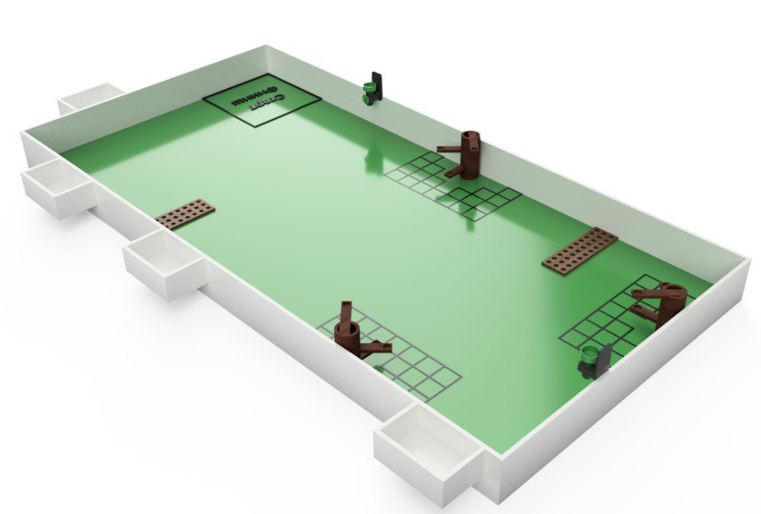
Рисунок 1 Пример соревновательного поля

ЗАДАЧИ МОБИЛЬНОГО РОБОТА В РАМКАХ СОРЕВНОВАНИЯ:
Модульность: робот должен иметь две системы СМО, каждая из которых предназначена для выполнения различных задач в рамках своей миссии. Данный СМО должны быть в виде отдельный механизмов.
Передвижение: робот должен уметь перемещаться в режиме телеуправления, в том числе с использованием FPV-оборудования. Также маршрут передвижения может включать преодоление препятствий, таких как эстакада, проверяющих устойчивость и проходимость конструкции.
Сбор и доставка: робот должен собрать все фрукты в саду (соревновательное пространство), оставив только недозрелые или иные (указанные в материалах) фрукты.
Загрузка и выгрузка: робот должен уметь взаимодействовать с дозатором для семян и выполнять их посев.
Местоположение фруктов: фрукты могут находиться как на «деревьях», так и быть «упавшими»;
Контейнеры для фруктов: все собранные фрукты необходимо сбрасывать в специальные контейнеры;
Соты для семян: семена должны быть загружены в специальную соту для семян;
Дозатор для семян: робот должен быть способен повернуть тумблер дозатора для семян, чтобы загрузить семена в свою систему или просто высыпать их на поле для дальнейшей перевозки.

ПРЕПЯТСТВИЯ НА СОРЕВНОВАТЕЛЬНОМ ПОЛЕ:
ПОКРЫТИЕ СОРЕВНОВАТЕЛЬНОГО ПОЛЯ:
Помимо других препятствий также необходимо, чтобы все пространство соревновательного поля было покрыто искусственным газоном (Рисунок 2).
Характеристики искусственного газона: ширина рулона (м): 2, длина рулона (м): 5, высота ворса (мм): 20, основной материал: латекс, цветовая палитра: зеленый.
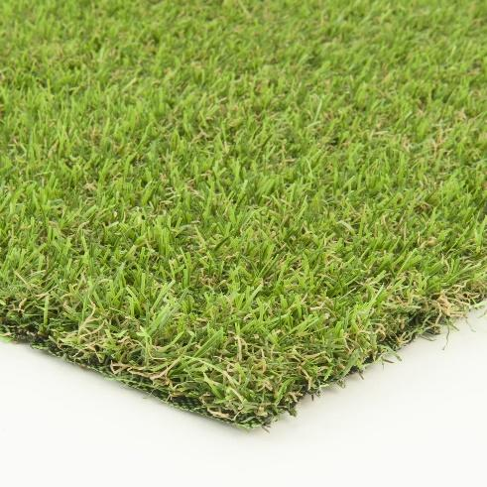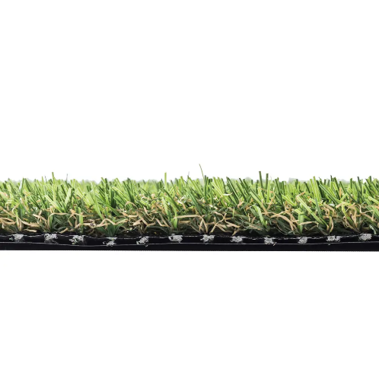
Рисунок 2 Искусственный газон

ОБЪЕКТЫ СОРЕВНОВАТЕЛЬНОГО ПОЛЯ
РАСПОЛОЖЕНИЕ ФРУКТОВ НА «ДЕРЕВЕ»:
В рамках конкурсного задания муляжи фруктов могут быть расположены на специальных «деревьях» (Рисунок 3). На игровом поле расположены три таких дерева.
Каждое «дерево» имеет три «ветки»: нижнюю, среднюю и верхнюю. На каждой ветке определена круговая зона диаметром 40 мм. Именно в этой зоне и должны размещаться муляжи фруктов.
Подробный вид объекта, имитирующего «дерево» показано на рисунке ниже.
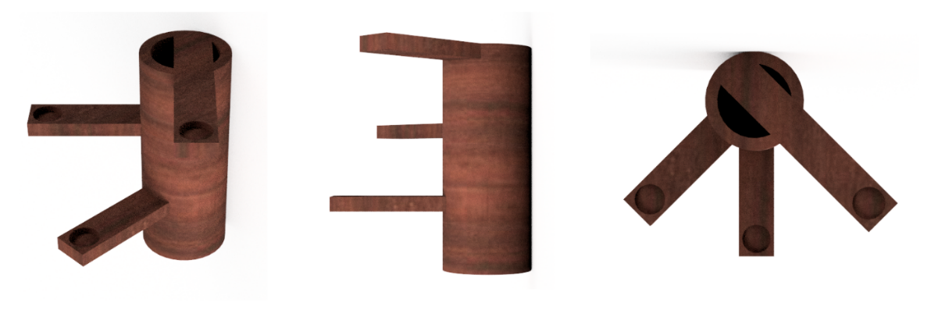
Рисунок 3 Объект «Дерево»
Чертеж данного конкурсного элемента показан в разделе 1.1 в приложении №5 Чертеж и используемые элементы для застройки основного поля.

МУЛЯЖИ ФРУКТОВ, СЕМЯН И ИХ РАЗМЕРЫ:
Муляжи фруктов и семян, а также их размеры, которые необходимо использовать при выполнении данного конкурсного задания, указаны в таблице №4.
Таблица №4
Наименование | Вид | Размеры | Вес
Маленькое яблоко зрелое |  | 30x35 мм | 2 г
Маленькое яблоко незрелое |  | 30x35 мм | 2 г
Большое яблоко зрелое |  | 65x80 мм | 10 г
Большое яблоко незрелое |  | 65x80 мм | 15 г
Груша зрелое | 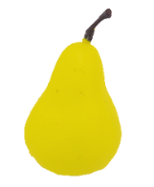 | 75x90 мм | 19 г
Груша незрелое | 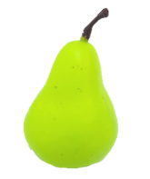 | 75x90 мм | 7 г
Семена желтые | 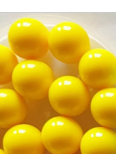 | 16х16мм | 3г
Семена синие |  | 16х16мм | 3г
*Цветовая гамма, представленная в таблице, может незначительно отличаться от реальных цветов объектов

ЗОНЫ ПЕРЕД «ДЕРЕВЬЯМИ»:
Зоны на соревновательном поле состоят из двадцати пяти одинаковых квадратов размером 100x100 мм. Всего на поле представлены три зоны по одному на каждое «дерево». Общая площадь каждой зоны составляет 780 x 440 мм. В эти квадраты (ячейки) должны размещаться «упавшие» фрукты. Фрукты должны ставиться ровно по центру отмеченных ниже квадратов зоны (Рисунок 4).
При выполнении конкурсных заданий фрукты необходимо расставлять в соответствии с разметкой, представленной на рисунке ниже.
Разметка зоны перед деревом может быть выполнена с помощью краски или узкого малярного скотча. Оба способа обеспечивают четкое и видимое обозначение границ участка.
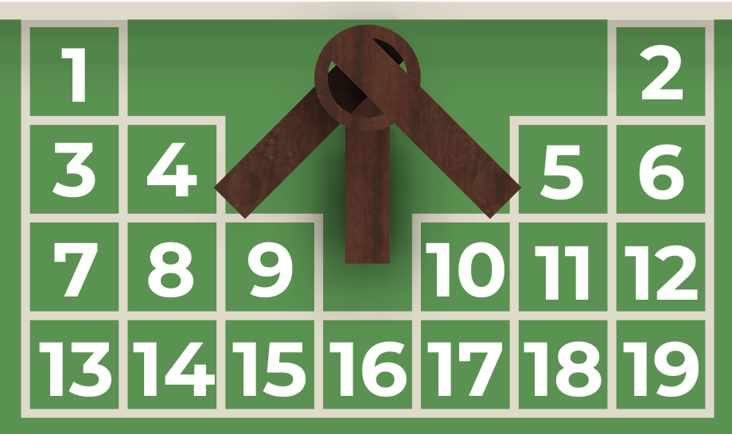
Рисунок 4 Дозатор и принцип его работы

ДОЗАТОР ДЛЯ СЕМЯН
Дозатор для семян предназначен для хранения и дозированной выдачи семян. Он оснащён тумблером, который имеет два положения: "закрыто" и "открыто". В закрытом состоянии семена остаются внутри дозатора, а при переключении тумблера в открытое положение семена высыпаются через внутреннюю воронку рисунок 5. Поворотный механизм дозатора должен свободно вращаться.
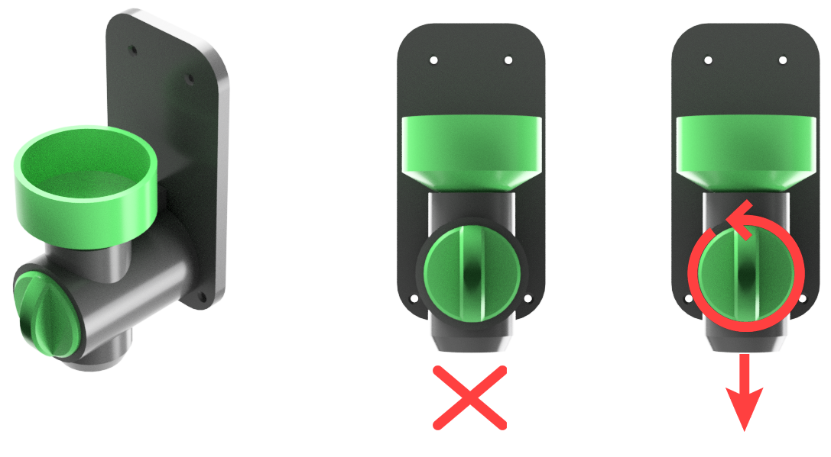
Рисунок 5 Дозатор и принцип его работы

Дозатор для семян устанавливается на бортах соревновательного поля. Высота его расположения составляет 18 см (см. Рисунок 6).
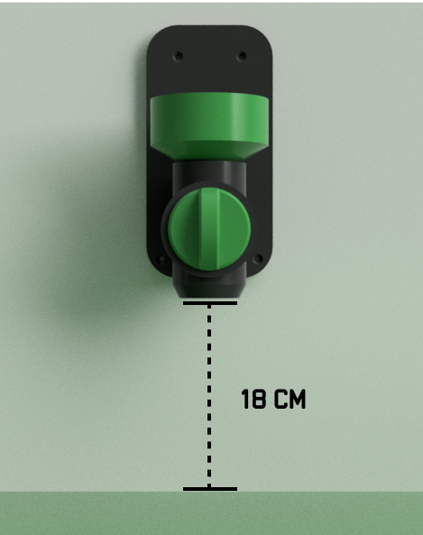
Рисунок 6 Высота расположения дозатора

Чертеж данного конкурсного элемента показан в разделе 1.2 в приложении №5 Чертеж и используемые элементы для застройки основного поля.

СОТА ДЛЯ СЕМЯН
Соты для семян предназначены для размещения семян и должны быть расположены таким образом, чтобы одна из их сторон всей площадью прилегала к стенке соревновательного поля. Возможные варианты размещения сот для семян представлены на рисунке 7.
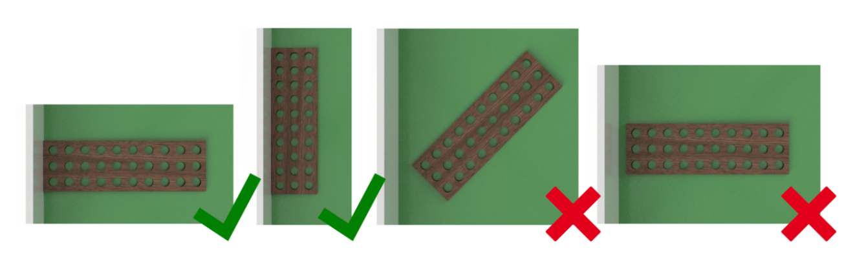
Рисунок 7 Разрешённые и запрещённое расположении сот для семян

По конкурсному заданию семена должны располагаться по определённому шаблону. Данный шаблон выпадает в ходе жеребьёвки для модуля. Пример расположения семян в соте для семян показано на рисунке 8.
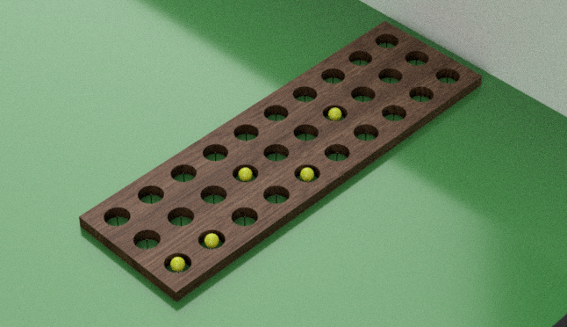
Рисунок 8 Размещение семян в соте для семян

При взаимодействии с сотами для семян разрешается заезжать на них и перемещаться по поверхности при условии, что положение сот на момент конца заезда остается внутри размеченной зоны. Предполагается, что в день Д-2 эксперты определят площадь разрешенной зоны. В ходе конкурса "посев" должен выполняться по специальному шаблону, определяющему, в какие ячейки необходимо разместить определённые семена. Шаблон для размещения семян в соте выбирается случайным образом в процессе жеребьёвки.
Чертеж данного конкурсного элемента показан в разделе 1.3 в приложении №5 Чертеж и используемые элементы для застройки основного поля.

ЭСТАКАДА
Эстакада представляет собой приподнятую конструкцию, размещённую в пределах соревновательного поля, и служит препятствием для передвижения мобильного робота. Эстакада предназначена для проверки проходимости и устойчивости конструкции робота. Преодоление данного элемента может быть обязательным этапом в маршруте, предусмотренном заданием.
Вид эстокады показан на рисунке 9.

Рисунок 9 Вид эстакады (ей) и количество баллов в критериях оценки по аспектам не меняются

1.5.2. Структура модулей конкурсного задания
Модуль А. Презентация модулей мобильного робота (Инвариант)
Время на выполнение модуля: 1 час
Задание:
Конкурсантам необходимо подготовить и провести питч-сессию, в ходе которой они представят процесс проектирования, сборки и функциональности своего мобильного робота. Для этого требуется заранее разработать цифровую 3D-модель робота и всех его основных частей с использованием специализированного программного обеспечения для 3D-моделирования (например, CAD-программ). В модели должны быть учтены задачи, которые робот будет выполнять, а также соблюдены установленные ограничения по размерам и функциям. Робот должен быть представлен в модульной конструкции, включающей мобильную платформу, СМО системы первого типа (для работы с фруктами) и второго типа (для взаимодействия с дозатором и семенами).
Во время презентации конкурсанты демонстрируют созданную 3D-модель показывающие процесс сборки и тестирования робота. Необходимо акцентировать внимание на инженерных решениях, используемых технологиях и практической применимости робота. Критически важно показать понимание структурной целостности, креативность и способность решать задачи проектирования, что обеспечит успешную реализацию функционального прототипа.
Процесс защиты презентации может быть организован следующим образом: на подготовленный компьютер заранее загружаются все презентации конкурсантов. В рамках питч-сессии каждый конкурсант демонстрирует разработанного робота, используя слайды презентации для визуального сопровождения своего выступления.
Данный модуль проводится в рамках первого соревновательного дня.

Модуль Б. Конструирование и сборка робота (Инвариант)
Время на выполнение модуля: 6 часов
Задание:
Конкурсантам необходимо собрать мобильного робота, интегрировав механические и электронные компоненты в единую систему. Собранный робот должен быть полностью функционален и способен выполнять поставленные задачи в режиме прямой и в непрямой видимости.
Оцениваются практические навыки работы с инструментами, качество и точность сборки, способность интегрировать компоненты и соблюдать технические требования к сборке.
При сборке общее количество сервоприводов для обоих СМО не должно превышать 6 штук (не более 3 на каждую версию СМО).
Во время данного модуля учитывается общее время сборки мобильного робота. Наилучшее время сборки получает дополнительный балл.
Данный модуль проводится в рамках первого соревновательного дня.

Модуль В. Настройка и эксплуатация робота СМО-1 (Вариатив)
Время на выполнение модуля: 4 часа
Задание:
Робот должен продемонстрировать способность выполнять конкурсное задание, а также быть управляемым в режиме телеуправления в прямой и в непрямой видимости.
В рамках данного модуля проводится два заезда (B1 и B2) в режиме телеуправления с использованием СМО-системы первой версии (предназначенной для работы с фруктами). Каждый конкурсант должен выполнить два заезда, которые будут оцениваться в течение конкурсного дня.
Этот модуль проверяет базовые навыки взаимодействия с роботом, камерой и исполнительными механизмами. Важно, чтобы конкурсанты продемонстрировали способность управлять мобильным роботом для решения задач в реальной или смоделированной среде, а также адаптировать его для управления в режиме прямой и в непрямой видимости.
Выполнение В1. Заезд в режиме телеуправления в прямой видимости. Робот устанавливается в зону старта. После начала заезда робот выполнить очистку либо с земли, либо с деревьев назначенного типа фруктов. По окончанию выполнения задания робот должен переместиться в зону финиша.
Выполнение В2. Заезд в режиме телеуправления в непрямой видимости. Робот устанавливается в зону старта. После начала заезда робот выполнить очистку либо с земли, либо с деревьев назначенного типа фруктов. По окончанию выполнения задания робот должен переместиться в зону финиша.
Примечания:
- данный модуль может выполняться с использованием FPV-камер или любых других типов камер, когда-либо входивших в комплект Studica (Например: Microsoft LifeCam, SR Pro Camera и т.д.);
- при сдаче данного модуля обязательным условием является наличие индикации мобильного робота. Подробное описание требований к индикации представлено в разделе 1.6 настоящего документа. Если светодиодная индикация отсутствует, конкурсанты должны использовать альтернативный метод обозначения. При отсутствии индикации мобильный робот не допускается к сдаче модуля;
- при сдаче Г2 камера мобильного робота должна быть направлена в сторону, противоположную выезду из зоны старта.

Модуль Г. Настройка и эксплуатация робота СМО-2 (Вариатив)
Время на выполнение модуля: 4 часа
Задание:
Робот должен продемонстрировать способность выполнять конкурсное задание, а также быть управляемым в режиме телеуправления в прямой и в непрямой видимости.
В рамках данного модуля проводится серия заездов в режиме телеуправления, СМО-системы второй версии (для семян). В течение конкурсного дня конкурсанты должны выполнить два оцениваемых заезда.
Этот модуль проверяет базовые навыки взаимодействия с роботом, камерой и исполнительными механизмами. Важно, чтобы конкурсанты продемонстрировали способность управлять мобильным роботом для решения задач в реальной или смоделированной среде, а также адаптировать его для управления в режиме прямой и в непрямой видимости.
Выполнение Г1. Заезд в режиме телеуправления в прямой видимости. Робот устанавливается в зону старта. После начала заезда робот должен выполнить поворот вентиля дозатора, загрузку и посев семян. По окончанию выполнения задания робот должен переместиться в зону финиша.
Выполнение Г2. Заезд в режиме телеуправления в непрямой видимости с применением FPV. Робот устанавливается в зону старта. После начала заезда робот должен выполнить поворот вентиля дозатора, загрузку и посев семян. По окончанию выполнения задания робот должен переместиться в зону финиша.
Примечание:
- во время оценки конкурсант может остановить робота и сообщить экспертам о намерении повернуть тумблер вручную. После сигнала экспертов он может продолжить заезд, однако в этом случае баллы за аспекты, связанные с поворотом тумблера с использованием функционала робота, начисляться не будут;
- данный модуль может выполняться с использованием FPV-камер или любых других типов камер, когда-либо входивших в комплект Studica (Например: Microsoft LifeCam, SR Pro Camera и т.д.);
- при сдаче данного модуля обязательным условием является наличие индикации мобильного робота. Подробное описание требований к индикации представлено в разделе 1.6 настоящего документа. Если светодиодная индикация отсутствует, конкурсанты должны использовать альтернативный метод обозначения;
- при сдаче Г2 камера мобильного робота должна быть направлена в сторону, противоположную выезду из зоны старта.

Модуль Д. Техническая документация и чертежи (Инвариант)
Время на выполнение модуля: 1 час
Задания:
Конкурсанты должны подготовить комплект технической документации:
- руководство по эксплуатации;
- инструкцию по сборке;
- листинг с чертежами изготовленных изделий.

Цель этого модуля — оценить способность конкурсантов создавать качественную эксплуатационную документацию для мобильного робота.
Конкурсанты должны представить документацию, которая будет понятна конечному пользователю и учитывать возможные сценарии эксплуатации, диагностики неисправностей и базового технического обслуживания. Включать в себя описание характеристик, функциональности, порядка настройки и обслуживания устройства во время эксплуатации.
Этот модуль важен, так как документация играет ключевую роль в успешной эксплуатации робота и обеспечивает пользователя необходимыми знаниями для его использования и ухода за ним.
Документ «Руководство по эксплуатации» должна содержать следующие обязательные разделы:
- обзор устройства;
- описание технических характеристик;
- руководство по начальной настройке;
- инструкция по управлению;
- описание процедуры обслуживания;
- диагностика неисправностей;
- рекомендации по безопасности;
- информация о программном обеспечении.
Документ «Инструкция по сборке» должна содержать следующие обязательные разделы:
- инструкция по сборке модуля «Мобильная база»;
- инструкция по сборке модуля «СМО-1»;
- инструкция по сборке модуля «СМО-2»;
- инструкция по подключению компонентов/электропроводки.
Документация «Листинг с чертежами изготовленных изделий» формирует полный перечень конструкторской документации на изготовленные компоненты мобильного робота и включает три основных раздела: Мобильная база, СМО-1 и СМО-2.
Документ «Руководство по эксплуатации» должен быть подготовлен в соответствии с установленными нормами и правилами. При его составлении необходимо соблюдать следующие требования:
      - Общие параметры Объем документа:
- до 38 страниц (без учета титульного листа и содержания);
- междустрочный интервал: полуторный (1.5).
      - Шрифты и размеры:
- заголовки разделов: 18 кегль, шрифт Times New Roman;
- заголовки подразделов: 16 кегль, шрифт Times New Roman;
- основной текст: 14 кегль, шрифт Times New Roman.
      - Форматирование текста:
- абзацный отступ: 1,25 см;
- поля страницы:
- левое – 2,5 см;
- правое – 1,5 см;
- верхнее – 2 см;
- нижнее – 2 см.
      - Оформление таблиц:
Нумерация: в формате «Таблица X.Y», где X – номер раздела, Y – порядковый номер таблицы (например, «Таблица 1.1»). Заголовок: размещается слева с абзацным отступом, пишется с прописной буквы без подчеркивания и точки в конце. Шрифт в таблицах: 12 кегль, Times New Roman.
      - Оформление иллюстраций:
Нумерация: в формате «Рисунок X.Y», где X – номер раздела, Y – порядковый номер иллюстрации (например, «Рисунок 1.2»). Подпись: располагается под рисунком и включает номер, название и пояснительные данные (при необходимости).

Все технические документы подлежат единому стандарту наименования и должны быть представлены в установленных форматах.
Руководство по эксплуатации оформляется под наименованием «Руководство_по_эксплуатации_[НомерРабочегоМеста]_[Регион]» (например: «Руководство_по_эксплуатации_1_Калужская_область») и обязательно предоставляется в двух электронных форматах: PDF (для удобства просмотра при оценке) и DOCX (для возможности оценки оформления документа).
Аналогичные требования применяются к сопутствующей документации:
- инструкция по сборке оформляется как «Инструкция_по_сборке_[ НомерРабочегоМеста]_[Регион]» только в формате PDF;
- листинг чертежей - как «Листинг_чертежей_[ НомерРабочегоМеста]_[Регион]» только в формате PDF.

Модуль Е. Цифровая визуализация (Инвариант)
Время на выполнение модуля: 4 часа
Задания:
Включает в себя автономное выполнение серии простых задач в изменяющейся среде. Подразумевается использование разных вариаций роботов и мобильных баз (омни-колеса, внедорожные-колеса). В ходе выполнения данного модуля необходимо выполнять ряд задач, таких как: перемещение робота, перемещение объектов роботом, обнаружение объектов, соблюдение правил перемещения в окружающей среде. Конкурсанты должны принять участие в выполнении двух оцениваемых конкурсных заданий в течение конкурсного дня. Модуль разделяется на подкритерии Е1 и Е2.
Конкурсанты должны демонстрировать межличностные навыки, уважая других конкурсантов и экспертов. Им необходимо строго придерживаться графика работы и избегать неудобств для соперников. Также требуется поддерживать чистоту на своем рабочем месте и в общих зонах, приводя их в порядок после использования. В ходе модуля будет оцениваться соблюдение порядка на рабочем месте, графика рабочего дня и взаимодействия с экспертами.

Пример для одного из заездов модуля Е (омни-колеса):
- перемещение робота по черной линии;
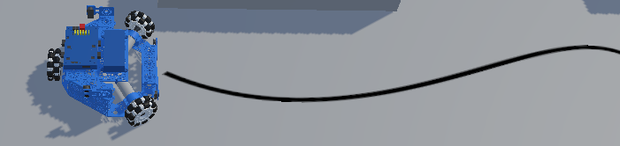
- перемещение робота по траектории (проезд по точкам)
- перемещение робота по траектории с соблюдением опознавательных и ограничивающих элементов (дорожные знаки, разметки, линии);
- взаимодействие с объектами (захват и перемещение);
- проезд по лабиринту с преодолением препятствий.

При возможности технического обеспечения площадки задания могут быть организованы с применением реальных роботов.
Дополнительные материалы можно получить в открытом доступе по ссылке: https://disk.yandex.ru/d/4T9t-hiQJHBewg

Алгоритм работы:
Подкритерий E1 (Автономный режим работы):
Робот устанавливается в зону старта. После начала заезда в автономном режиме робот должен выполнить серию задач.
Подкритерий E2 (Автономный режим работы):
Робот устанавливается в зону старта. После начала заезда в автономном режиме робот должен выполнить серию задач.
Примечание:
- оценка выполнения задачи происходит в автоматическом режиме;
- конкурсантам предоставляется 10 минут на выполнение задания. По истечении этого времени, оценка за дальнейшие действия робота не проводится;
- вмешательство в работу робота во время выполнения задания строго запрещено. любая попытка воздействия приведет к остановке сдачи и оценке выполненной работы;
- конкурсантам разрешена коммуникация между собой.
- разрешено манипулировать несколькими фруктами одновременно;
Данный модуль проводиться в рамках дня Д3.

ОПИСАНИЕ ИНДИКАЦИИ
Представлен пример индикации, необходимый для выполнения модулей *В, Г (Таблица №5). Командам допускается присутствие собственной индикации с предоставлением таблицы по примеру ниже.
Таблица №5
Робот не движется и ожидает начало выполнения задачи, находясь на поле в безопасном состоянии. | Робот выполняет задачу (находится на поле опасно) | Робот завершил выполнение задачи (находится на поле безопасно)
 |  | 

Индикация, представленная в таблице №5, является ОБЯЗАТЕЛЬНОЙ при выполнении задач модулей В и Г.

Таблица №6
Расшифровка индикации
Состояние лампы | Красная лампа не горит | Красная лампа горит | Зелёная лампа не горит | Зелёная лампа горит
Условное обозначение |  |  |  | 

2. СПЕЦИАЛЬНЫЕ ПРАВИЛА КОМПЕТЕНЦИИ
Робот должен быть сконструирован для работы в режиме телеуправления.
Перед началом заездов каждый робот должен помещаться в параллелепипед размером 650 мм × 650 мм × 650 мм (Д × Ш × В). Во время контрольных заездов максимальные габариты робота могут быть изменены.
Во время чемпионата необходимо соблюдать следующие правила:
- ЗАПРЕЩЕНО использование любых гаджетов (мобильный телефон, планшет, смарт-часы, шлемы виртуальной реальности и т.д.);
- ЗАПРЕЩЕН доступ в Интернет;
- ЗАПРЕЩЕНО приносить на чемпионат книги, заметки и т.д.;
- ЗАПРЕЩЕНО использование ваших собственных устройств хранения данных (USB-накопители, жесткие диски и т.д.);
- РАЗРЕШЕНО использовать личные устройства ввода информации (клавиатура, мышь, трекбол и т.д.), но эти устройства должны быть проводными, непрограммируемыми и должны работать без дополнительной установки драйверов (эти требования предварительно проверяются техническим экспертом);
В конкурсные дни соревнований, с утра во время брифинга, может вводиться новая информация, которая дополняет подробности выполнения модулей В, Г, Е и не противоречит основному концепту задания.
Конкурсантам НЕ РАЗРЕШАЕТСЯ иметь доступ в Интернет, пока они находится в пространстве чемпионата.
Конкурсанты могут использовать в конструкции робота дополнительные детали, сделанные с использованием ЧПУ-станка либо напечатанные на 3D-принтере, изготовленные из ABS, PLA, PETG, HIPS пластика или углеродного волокна с максимальным общим весом в 2 кг.
Допускается использование любых комплектов, содержащих только металлический конструктор, в качестве основных конструкционных элементов. Также, допускается перемешивание конструкционных и электрических компонентов, таким образом, чтобы не нарушалось следующее условие:
- Используются 4 DC – мотора;
- В одной версии СМО используется не более трех сервоприводов (не важно какого типа);
- Используются 2 инфракрасных датчика;
- Используется 1 датчик линий;
- Используются 2 ультразвуковых датчика;
- Используется 1 servo power block или 1 DC-DC преобразователь напряжения;
- Используется связка MyRio(и 2 драйвера версии MD1 или MD2 или аналог) + BlackHawk или связка Raspberry PI + (Studica VMX или аналог) + (Titan Quad Motor Controller или аналог);
- Используется 1 камера.
Световая индикация и количество кнопок управления и кнопок (лимитирующих действия) - остается на усмотрение конкурсантов.

2.1. Личный инструмент конкурсанта
Неопределенный - можно привезти оборудование по списку, кроме запрещенного.
Список разрешенного оборудования:
- набор шестигранных ключей (дюймовых или миллиметровых);
- набор рожковых ключей;
- набор торцевых ключей;
- набор отверток (шлицевые) с электроизолированными рукоятками;
- набор отверток (крестовые) с электроизолированными рукоятками;
- набор часовых отверток;
- пассатижи с электроизолированными рукоятками;
- пинцет;
- плоскогубцы;
- круглогубцы;
- стриппер;
- инструмент для обжима провода (кримпер);
- ножницы канцелярские;
- баллончик сжатого воздуха;
- мультиметр;
- антистатический браслет;
- рулетка измерительная (5 м);
- средство для чистки контактов.

2.2. Материалы, оборудование и инструменты, запрещенные на площадке
- Конкурсантам НЕ РАЗРЕШАЕТСЯ приносить в конкурсное пространство сотовые/мобильные телефоны, планшеты или иные телекоммуникационные устройства.
- Конкурсантам в своем назначенном рабочем пространстве НЕ РАЗРЕШАЕТСЯ иметь электроинструменты, предназначенные для удаления материала (ножовка, дрель, точильный станок) или оборудование для пайки.

2.3. Цифровые материалы, вебинары и записи:
- Дополнительные материалы можно получить в открытом доступе по ссылке: https://disk.yandex.ru/d/4T9t-hiQJHBewg
- Сообщество для коммуникации экспертного сообщества по компетенции "Прототипирование и обслуживание мобильных робототехнических систем": https://t.me/+4RC1sQPqYlE5OTky

3. ПРИЛОЖЕНИЯ
Приложение №1. Инструкция по заполнению матрицы конкурсного задания;
Приложение №2. Матрица конкурсного задания;
Приложение №3. Инструкция по охране труда по компетенции «Прототипирование и обслуживание мобильных робототехнических систем»;
Приложение №4. Чертеж и используемые элементы для застройки основного поля;
Приложение №5. Командный модуль совместно с компетенцией «Мобильная робототехника»;
Приложение №5.1. План проведения командного модуля.

